Национальная научно-образовательная корпорация ИТМО

Факультет программной инженерии и компьютерной техники

ЛАБОРАТОРНАЯ РАБОТА №7

по дисциплине

«ОСНОВЫ ПРОФЕССИОНАЛЬНОЙ ДЕЯТЕЛЬНОСТИ»

Вариант № 1173

Выполнил:

Студент группы P3111

Наземцев Сергей Дмитриевич

Преподаватель:

Ткешелашвили Нино Мерабиевна

Санкт-Петербург, 2023

# Задание

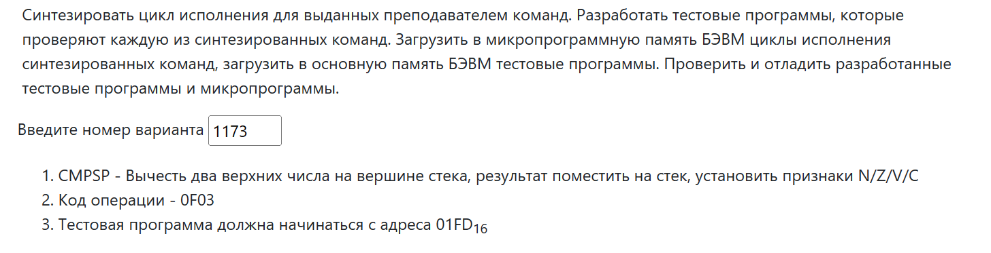

# Код микропрограммы:

|  |  |  |  |
| --- | --- | --- | --- |
| Адрес МП | Микрокоманда | Описание | Комментарий |
| E0 | 81C4FC1002 | if CR(7..2) = 1 then GOTO INT @ C4 | Проверка на правильный код программы |
| E1 | 80C4021002 | if CR(1) = 0 then GOTO INT @ C4 |
| E2 | 80C4011002 | if CR(0) = 0 then GOTO INT @ C4 |
| E3 | 0080009008 | SP -> AR | Первое значение стека в DR |
| E4 | 0100000000 | MEM(AR) -> DR |
| E5 | 0020009001 | DR -> BR | Первое значение в BR |
| E6 | 0080009408 | SP + 1 -> AR | Второе значение стека в DR |
| E7 | 0100000000 | MEM(AR) -> DR |
| E8 | 0001E09621 | ~BR + DR + 1 -> DR | Вычитание из 1го значения стека второго, установка N, Z, V, C |
| E9 | 0088009208 | ~0 + SP -> SP, AR | Кладем результат вычитания на стек |
| EA | 0200000000 | DR -> MEM(AR) |
| EB | 80C4101040 | GOTO INT @ C4 | Переход к циклу прерывания |

# Таблица трассировки микропрограммы:

|  |  |  |  |  |  |  |  |  |  |  |
| --- | --- | --- | --- | --- | --- | --- | --- | --- | --- | --- |
| МР до выборки МК | Содержимое памяти и регистров после выборки микрокоманды | | | | | | | | | |
| MR | IP | CR | AR | DR | SP | BR | AC | NZVC | СчМК |
| E3 | 0080009008 | 217 | 0F03 | 7FD | 0F03 | 7FD | 0216 | FFEF | 1001 | E4 |
| E4 | 0100000000 | 217 | 0F03 | 7FD | 0010 | 7FD | 0216 | FFEF | 1001 | E5 |
| E5 | 0020009001 | 217 | 0F03 | 7FD | 0010 | 7FD | 0010 | FFEF | 1001 | E6 |
| E6 | 0080009408 | 217 | 0F03 | 7FE | 0010 | 7FD | 0010 | FFEF | 1001 | E7 |
| E7 | 0100000000 | 217 | 0F03 | 7FE | FFFF | 7FD | 0010 | FFEF | 1001 | E8 |
| E8 | 0001E09621 | 217 | 0F03 | 7FE | FFEF | 7FD | 0010 | FFEF | 1001 | E9 |
| E9 | 0088009208 | 217 | 0F03 | 7FC | FFEF | 7FC | 0010 | FFEF | 1001 | EA |
| EA | 0200000000 | 217 | 0F03 | 7FC | FFEF | 7FC | 0010 | FFEF | 1001 | EB |
| EB | 80C4101040 | 217 | 0F03 | 7FC | FFEF | 7FC | 0010 | FFEF | 1001 | C4 |

# Ассемблерный код тестовой программы:

ORG 0x01F0

RESULT: WORD 0

CHECK1: WORD 0

CHECK2: WORD 0

CHECK3: WORD 0

CHECK4: WORD 0

RES1: WORD 0

RES2: WORD 0

RES3: WORD 0

RES4: WORD 0

ARG1: WORD 0x1010

ARG2: WORD 0x0010

ARG3: WORD 0x0000

ARG4: WORD 0x0004

ARG5: WORD 0x7FFF

ARG6: WORD 0x8000

ARG7: WORD 0x0000

ARG8: WORD 0x0001

START: CLA

CALL TEST1

CALL TEST2

CALL TEST3

CALL TEST4

LD #0x1

AND CHECK1

AND CHECK2

AND CHECK3

AND CHECK4

ST RESULT

STOP: HLT

TEST1: LD ARG1

PUSH

LD ARG2

PUSH

LD ARG1

SUB ARG2

ST RES1

CMP1: WORD 0x0F03

POP

CMP RES1

BEQ CORR1

POP

POP

CLA

RET

CORR1: ST RES1

POP

POP

LD #0x1

ST CHECK1

CLA

RET

TEST2: LD ARG3

PUSH

LD ARG4

PUSH

LD ARG3

SUB ARG4

ST RES2

CMP2: WORD 0x0F03

BMI CORR2

POP

POP

POP

CLA

RET

CORR2: POP

POP

POP

LD #0x1

ST CHECK2

CLA

RET

TEST3: LD ARG5

PUSH

LD ARG6

PUSH

LD ARG5

SUB ARG6

ST RES3

CMP3: WORD 0x0F03

BVS CORR3

POP

POP

POP

CLA

RET

CORR3: POP

POP

POP

LD #0x1

ST CHECK3

CLA

RET

TEST4: LD ARG7

PUSH

LD ARG8

PUSH

LD ARG7

SUB ARG8

ST RES4

CMP4: WORD 0x0F03

BCS CORR4

POP

POP

POP

CLA

RET

CORR4: POP

POP

POP

LD #0x1

ST CHECK4

CLA

RET

# Методика проверки:

1. Откройте БЭВМ через консоль с помощью команды java -jar -Dmode=cli bcomp-ng.jar
2. Загрузите в память микрокоманды.

Введите:

00E0

MA

MW 81C4FC1002

MW 80C4021002

MW 80C4011002

MW 0080009008

MW 0100000000

MW 0020009001

MW 0080009408

MW 0100000000

MW 0001E09621

MW 0088009208

MW 0200000000

MW 80C4101040

1. Загрузите в память тестовую программу. Для этого введите: asm, потом вставьте код программы и допишите в конце END.
2. Введите команду run для перехода в режим «Работа»
3. Введите команду start
4. После завершения выполнения смотрим на отобразившиеся на экране измененные ячейки, если в 01F0-01F3. Если там лежит значение 1, значит, все тесты выполнились верно.

|  |  |  |  |  |  |
| --- | --- | --- | --- | --- | --- |
| Ячейка с результатом | | Первое число | Второе число | Ожидаемый результат | Фактический результат |
| RES1 | 0x01F4 | 0x1010 | 0x0010 | 0x1000 | 0x1000 |
| RES2 | 0x01F5 | 0x0000 | 0x0004 | N = 1 | N = 1 |
| RES3 | 0x01F6 | 0x7FFF | 0x8000 | V=1 | V=1 |
| RES4 | 0x01F7 | 0x0000 | 0x0001 | C=0 | C=0 |

# Вывод

В ходе выполнения лабораторной работы я узнал про микрокоманды в БЭВМ, научился их создавать, а также загружать в память созданные на их основе команды и тестировать их.